ACTIVITÉS

FICHE – LECTURE - 10 – Comprendre un texte.

…………………...……………………………

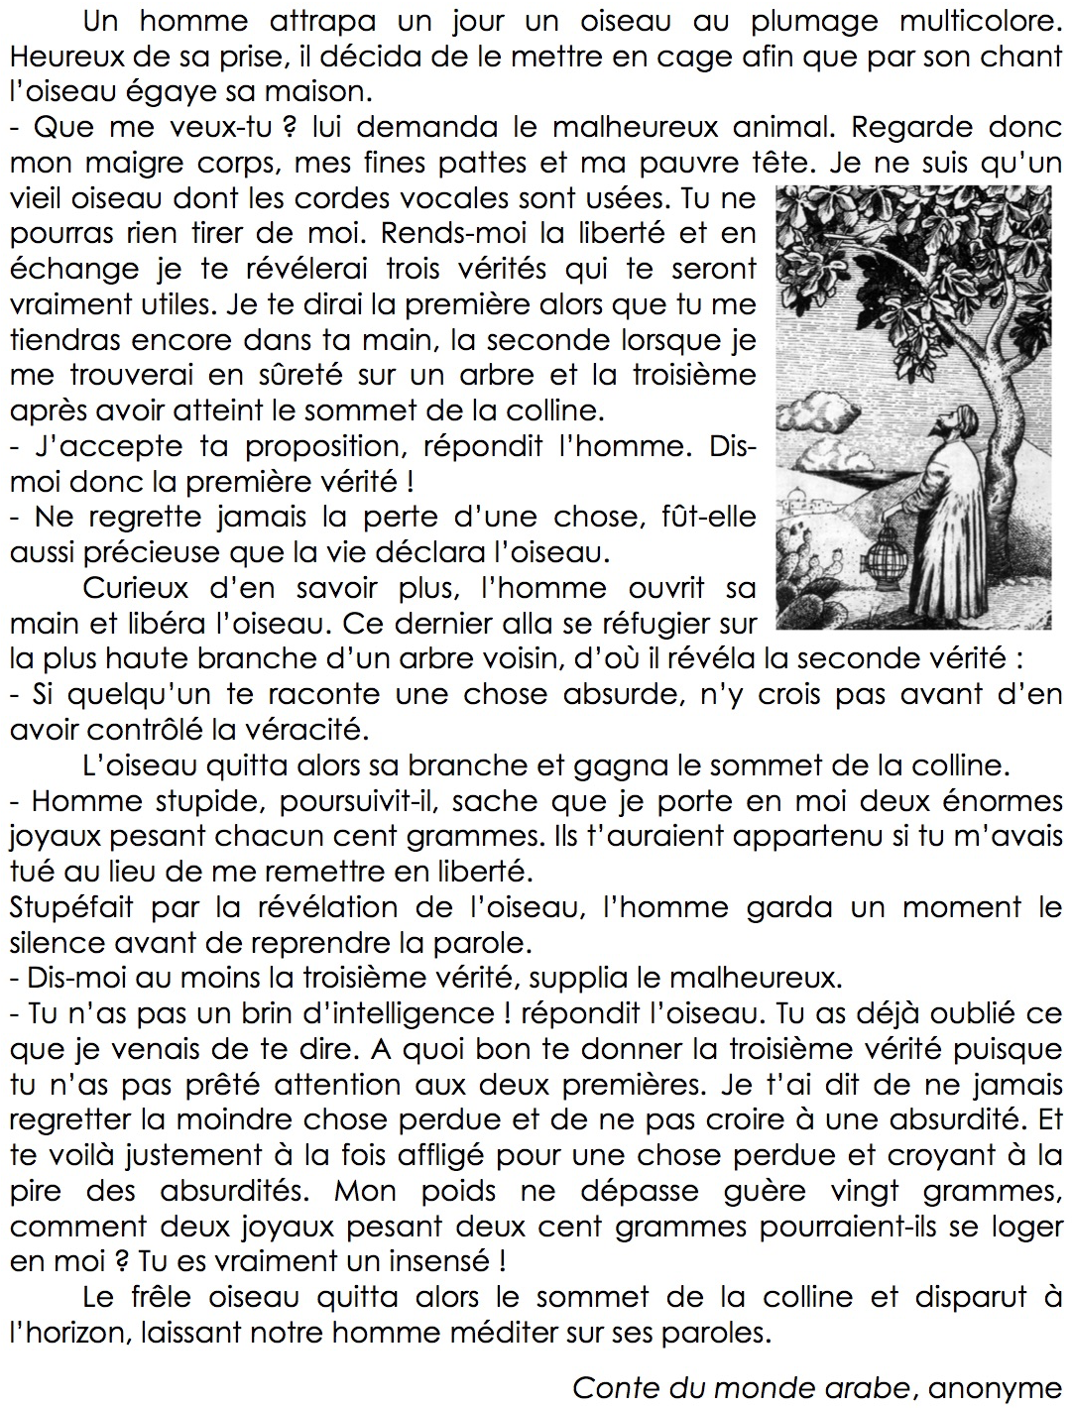

Questionnaire

1./ Propose un titre pour cette histoire :

…………………………………………………………………………………………………………………………………

2./ Vrai ou faux ?

- Les plumes de l’oiseau étaient de toutes les couleurs. | VRAI |  | FAUX
- L’homme veut vendre l’oiseau au marché. | VRAI |  | FAUX
- L’oiseau est heureux de finir sa vie dans une cage. | VRAI |  | FAUX
- L’oiseau propose de révéler trois vérités en échange de sa liberté. | VRAI |  | FAUX
- L’homme refuse la proposition du vieil oiseau. | VRAI |  | FAUX
- L’oiseau transporte dans son ventre des pierres précieuses. | VRAI |  | FAUX
- L’homme regrette de ne pas avoir récupéré les énormes joyaux. | VRAI |  | FAUX
- L’oiseau, en fait, ne porte en lui aucun joyau. | VRAI |  | FAUX
- L’homme n’est pas très attentif aux révélations de l’oiseau. | VRAI |  | FAUX
- L’oiseau finit par révéler la troisième vérité. | VRAI |  | FAUX

3./ Réponds aux questions suivantes :

- Quelle est la couleur du plumage de l’oiseau ?

………………………………………………………………………………………………………………………………………………………………………………………

………………………………………………………………………………………………………………………………………………………………………………………

- Pourquoi l’homme a-t-il attrapé l’oiseau ?

………………………………………………………………………………………………………………………………………………………………………………………

………………………………………………………………………………………………………………………………………………………………………………………

- Comment l’oiseau parvient-il à regagner sa liberté ?

………………………………………………………………………………………………………………………………………………………………………

………………………………………………………………………………………………………………………………………………………………………

4./ « Si quelqu’un te raconte une chose absurde, n’y crois pas avant d’en avoir contrôlé
la véracité. »
Que penses-tu de cette révélation de l’oiseau ?

………………………………………………………………………………………………………………………………………………………………………

………………………………………………………………………………………………………………………………………………………………………

………………………………………………………………………………………………………………………………………………………………………

………………………………………………………………………………………………………………………………………………………………………

………………………………………………………………………………………………………………………………………………………………………

………………………………………………………………………………………………………………………………………………………………………

GRAMMAIRE

FICHE – GRAMMAIRE - 5 – Les pronoms possessifs et les pronoms démonstratifs

Exercice 1 : Complète les phrases du dialogue avec les pronoms possessifs et démonstratifs proposés :
celle-là – la mienne – celle-ci – la tienne

Abdel. - Ma chemise de soirée est jaune et toi, de quelle couleur est ………………………………………....……………….. ?

Paul. - ………………………………..……………..……………….. est bleue.

Abdel. - Et ……………………………………………………….………….. , est-ce la chemise de ton père ?

Paul. - Non, ……………………………………..……………….. est à mon oncle.

Exercice 2 : Encadre les pronoms possessifs et entoure le groupe nominal qu'ils remplacent.

a. Ton chat passe la journée dehors, le mien ne bouge jamais du canapé.

b. Les fauves guettent leurs proies alors que les rapaces chassent en fonçant sur les leurs.

c. Michèle aborde son épreuve avec courage, Pierre, lui, s'inquiète pour la sienne.

Exercice 3 : Encadre les pronoms démonstratifs et entoure le groupe nominal qu'ils remplacent.

a. Cette scène a dû être refaite dix fois alors que celle- là a été enregistrée du premier coup.

b. Martha range cette boit e dans le placard mais elle laisse celle-ci sur la table.

c. Les décors de cette pièce de théâtre sont classiques, mais ceux-ci sont beaucoup plus contemporains.

Exercice 4 : Entoure les pronoms possessifs et démonstratifs des phrases, puis range-les dans le tableau.

a. Tu aimes beaucoup ta nouvelle chambre, mais ta sœur apprécie moins la sienne.

b. Oda range ses chaussures alors que les nôtres trainent dans l'entrée.

c. Cette écriture utilise des caractères latins alors que celle-là se forme avec des caractères cyrilliques.

Pronoms possessifs | Pronoms démonstratifs

Exercice 5 : Complète ces phrases avec des pronoms possessifs qui conviennent.

a. J’ai mon billet pour le concert. Pascal, j’espère que tu as ………………………………………………....……………….. dans ton sac.

b. Quand j’oublie mon parapluie, Andréa me confie ……………………….………………………....……………….. .

c. Je n’ai pas de règle ! Amandine, prête-moi ……………………….………………………....……………….. .

d. Mes bottes en cuir sont usées, ……………………….………………………....……………….. sont neuves.

e. Leurs cartes de vœux sont déjà arrivées ! ……………………….………………………....……………….. ont pris du retard.

f. Ton adorable chaton reste bien dans la maison ; ……………………….………………………....……………….. est tout le temps dans le jardin.

ORTHOGRAPHE

FICHE – ORTHOGRAPHE - 3 – Orthographier les verbes en -cer, -ger, -ier et
-yer à l’imparfait

Exercice 1 : - Conjugue les verbes entre parenthèses à l’imparfait avec la personne demandée.
- Puis, souligne le radical du verbe.

nous (nager) ………………………..……………………...................………………….. - ils (lutter) ………………………..……………………...................…………………..

vous (grandir) ………………………..……………………...................………………….. - vous (amplifier) ………………………..……………………...................…………………..

ils (déplarer) ………………………..……………………...................………………….. - nous (appuyer) ………………………..……………………...................…………………..

tu (charger) ………………………..……………………...................………………….. - je (forcer) ………………………..……………………...................…………………..

nous (aboyer) ………………………..……………………...................………………….. - elle (prendre) ………………………..……………………...................…………………..

Luc (dégager) ………………………..……………………...................………………….. - nous (déplier) ………………………..……………………...................…………………..

elles (grimacer) ………………………..……………………...................………………….. - vous (scier) ………………………..……………………...................…………………..

j’ (aller) ………………………..……………………...................………………….. - nous (être) ………………………..……………………...................…………………..

Alice (sortir) ………………………..……………………...................………………….. - tu (devenir) ………………………..……………………...................…………………..

je (manger) ………………………..……………………...................………………….. - nous (dire) ………………………..……………………...................…………………..

Exercice 2 : - Souligne les verbes de la chanson.
- Recopie-les puis donne leurs infinitifs, leurs groupes d’appartenance et la personne.

« On allait au bord de la mer
Avec mon père, ma sœur, ma mère
On regardait les autres gens
Comme ils dépensaient leur argent
Nous, il fallait faire attention
Quand on avait payé le prix d’une location
Il ne nous restait pas grand-chose. »

Exemple : les gens avançaient → avancer → 1er g. → 3ème p. du P.
_________________________________________________________________________________________________________________
_________________________________________________________________________________________________________________
_________________________________________________________________________________________________________________
_________________________________________________________________________________________________________________
_________________________________________________________________________________________________________________
_________________________________________________________________________________________________________________

GRAMMAIRE

FICHE – GRAMMAIRE - 5 – Les pronoms possessifs et les pronoms démonstratifs

Si j’ai du temps, je m’entraîne encore et je consolide mes connaissances et mes savoir-faire :

Exercice 1 : Réécris ces phrases en utilisant des pronoms possessifs à la place
des groupes nominaux soulignés pour éviter les répétitions.

a. Mes mains sont mouillées, tes mains sont sèches.

___________________________________________________________________________________________________________________________

b. Tes crayons de couleur sont mal taillés, prends leurs crayons de couleur.

___________________________________________________________________________________________________________________________

c. Ce ne sont pas tes livres, ce sont ses livres.

___________________________________________________________________________________________________________________________

d. Sa valise est déjà prête alors que nous n'avons pas encore préparé nos valises.

___________________________________________________________________________________________________________________________

Exercice 2 : Réécris ces phrases en utilisant des pronoms démonstratifs à la place
des groupes nominaux soulignés pour éviter les répétitions.

a. Cette île est dans l'océan Atlantique alors que cette île est dans l'océan Indien.

___________________________________________________________________________________________________________________________

b. Tu as mangé ces fruits alors que ce sont ces fruits que je voulais.

___________________________________________________________________________________________________________________________

c. Ces chansons-ci ont remporté un énorme succès alors que ces chansons sont passées inaperçues.

___________________________________________________________________________________________________________________________

d. Bois ce thé, c'est le thé que tu aimes.

___________________________________________________________________________________________________________________________

ORTHOGRAPHE

FICHE – ORTHOGRAPHE - 3 – Orthographier les verbes en -cer, -ger, -ier et
-yer à l’imparfait

Si j’ai du temps, je m’entraîne encore et je consolide mes connaissances et mes savoir-faire :

Conjugue à l’imparfait de l’indicatif à toutes les personnes. …trier les bouteilles en plastiques.

• Je _____________________________________________________ • Nous _____________________________________________________
• Tu _____________________________________________________ • Vous _____________________________________________________
• Il _____________________________________________________ • Elles _____________________________________________________

NUMÉRATION

FICHE – NUMÉRATION - 3 – Les nombres décimaux
Lire, écrire et décomposer des nombres décimaux

Exercice 1 : Écris en lettres. Exemple : 63, 15 = soixante-trois unités et quinze centièmes.
5,63 = _______________________________________________________________________________________________________________________
73,4 = _______________________________________________________________________________________________________________________
6,503 = _____________________________________________________________________________________________________________________
Exercice 2 : Écris les nombres décimaux en supprimant les zéros inutiles (lorsqu’il y en a).

67,40 = __________ 053,62 =__________ 605,04 = __________ 90,070 = __________

Exercice 3 : Écris sous la forme d’un nombre décimal.
Quarante et trois dixièmes = __________ Cent et deux dixièmes = ___________
Quatorze et huit millièmes = ___________ Douze centièmes = __________
Trente et quarante-six centièmes =__________ Douze et six centièmes = _________
Exercice 4 : Donne la partie entière puis la partie décimale de chaque nombre.

Exemple : 8,251 → sa partie entière est 8 → sa partie décimale est 0,251

● 68,297 → ___________________________________________________ → _____________________________________________________
● 52,31 → ___________________________________________________ → _____________________________________________________
● 584, 32 → ___________________________________________________ → _____________________________________________________
Exercice 5 : Décompose les nombres décimaux selon l’exemple :
Exemple : 23,45 = (2 x 10) + 3 + (4 x 0,1) + (5 x 0,01)

30,15 = ____________________________________________________________________________________________________________________
7,005 = ____________________________________________________________________________________________________________________
0,302 = ____________________________________________________________________________________________________________________
203,054 = _________________________________________________________________________________________________________________
Exercice 6 : Décompose les nombres décimaux selon l’exemple : Exemple : 3,72 = 3 + 0,7 + 0,02

8,63 = _____________________________________________________________________________________________
6, 327 = ___________________________________________________________________________________________
26,89 = _____________________________________________________________________________________________
Exercice 7 : Retrouve le nombre décimal d’après ces décompositions :
_____________________ = (3x10) + (3x 0,1) _____________________ = (5x100) + 7 + (3x0,01) + (5x0,001)
_____________________ = (7 x 0,1) + (2 x 0,01 ) ______________________= (6x1000) + 5 + (8x0,001)
____________________ = (7 x 100) + (5 x 10) + (2 x 0,1) + (6 x 0,01) ____________________ = 100 + 0,1 + 0,001

NUMÉRATION

FICHE – NUMÉRATION - 3 – Les nombres décimaux
Lire, écrire et décomposer des nombres décimaux

Si j’ai du temps, je m’entraîne encore et je consolide mes connaissances et mes savoir-faire :

Exercice 1 : Écris en lettres. Exemple : 63, 15 = soixante-trois unités et quinze centièmes.
0,465 = _____________________________________________________________________________________________________________________
187,36 = ___________________________________________________________________________________________________________________
Exercice 2 : Écris les nombres décimaux en supprimant les zéros inutiles (lorsqu’il y en a).

5,63 = __________ 00,214 = __________ 03250 = __________ 20,400 = __________
Exercice 3 : Écris sous la forme d’un nombre décimal.
Cent deux et cinq centièmes = __________ Quinze dixièmes = __________
Cent deux dixièmes = _________ Quatorze et trente-huit millièmes = ____________
Exercice 4 : Donne la partie entière puis la partie décimale de chaque nombre.

Exemple : 8,251 → sa partie entière est 8 → sa partie décimale est 0,251

● 231,05 → ___________________________________________________ → _____________________________________________________
● 0,2362 → ___________________________________________________ → _____________________________________________________
Exercice 5 : Décompose les nombres décimaux selon l’exemple :

Exemple : 23,45 = (2 x 10) + 3 + (4 x 0,1) + (5 x 0,01)

1,209 = ____________________________________________________________________________________________________________________
39,476 = ___________________________________________________________________________________________________________________
103,08 = ___________________________________________________________________________________________________________________
Exercice 6 : Décompose les nombres décimaux selon l’exemple :
Exemple : 3,72 = 3 + 0,7 + 0,02

26,89 = ___________________________________________________________________________________________
1,806 = ____________________________________________________________________________________________
9,536 = ____________________________________________________________________________________________
Exercice 7 : Retrouve le nombre décimal d’après ces décompositions :
____________________ = (9 x 100) + (2 x 10) + (5 x 0,01) + (3 x 0,001) ____________________ = 800 + 0,09 + 0,05
____________________ = 20 + 3 + 0,6 + 0,02 ______________________ = 300 + 50 + 0,02 + 0,009
____________________ = 0,05 + 8 + 0,7 + 60  ______________________ = 400 + 0,005 + 0,07 + 0,8

